Ajouter votre logo ici

La Charte sanitaire de mon entreprise

J’ai un référent COVID 19 formé dans mon entreprise. Il est chargé de coordonner les mesures à mettre en œuvre.
1

Son rôle principal est de faire vivre au quotidien la réorganisation du travail, il accompagne les équipes sur les bonnes pratiques et mène des actions de prévention.
2

Toute l’équipe a été formée aux gestes barrières et moyens de protections.
3

Toute l’équipe est équipée des moyens de protections pour appliquer le protocole que nous avons signé.
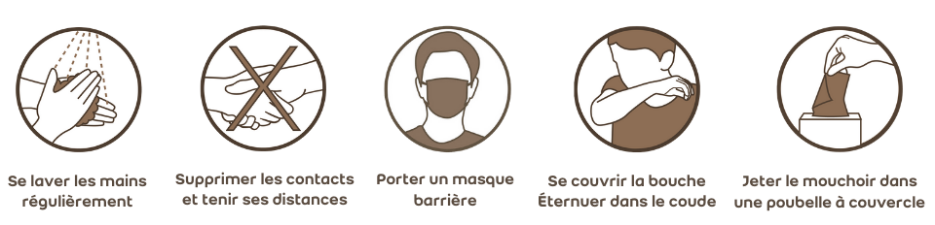

4
Chaque salarié est questionné à chaque début de prise de poste sur des symptômes éventuels : toux, température, perte d’odorat et/ou du goût.

Une communication de qualité est assurée avec les équipes (par le référent Covid ou par moi-même) : réalisation d’un briefing sécurité tous les matins avec les équipes pour rappeler les gestes barrières.
5

6

Je ne fais pas travailler les personnes à risque.

7

Toutes mes équipes disposent d’un kit sanitaire composé de fournitures prescrites par le guide de l’OPPBTP.
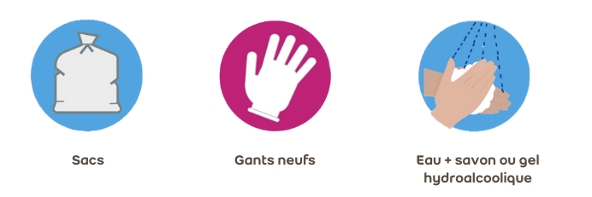

Ajouter votre logo ici

8

En intérieur, je désinfecte les lieux avant mon passage et après mon passage (point d’eau, toilette, zone de travail, …).
9
Mes équipes se déplacent avec leur véhicule personnel ou bien dans le véhicule société mais en respectant la distance minimale de 1 m entre les personnes :

1 personne par rang maximum et en en quinconce si plusieurs rangs.

10

Je limite le nombre de personnes sur chantier pour limiter les risques de rencontre et de contact.
11

Les occupants ne doivent pas être dans la zone de travaux.

Je gère les déchets : tous les consommables utilisés et souillés seront emportés dans un sac fermé en fin de journée et d’intervention.
12

13

Pour les personnes à risques, seule une intervention indispensable et urgente au domicile d’une personne à risque peut être réalisée, en suivant un protocole particulier.
14

Tenue professionnelle lavée tous les jours à 60° chez le compagnon.

